Objednávka číslo: MUNP/2022/16082/IN/MH
dne: 22.09.2022

Objednatel: Město Nová Paka tel: xxxxxx
Majetkový odbor - investice e-mail: hanusova@munovapaka.cz
Dukelské náměstí č. p. 39 IČ: 00 271 888
509 24 Nová Paka DIČ: CZ00271888

Dodavatel: EDIP s.r.o.
Pražská 1230/1
301 00 Plzeň
IČ: 25462482
edip@edip.cz

Lhůta pro dodání – provedení: viz text níže.

ČS, pobočka v Nové Pace, č. účtu: xxxxxxx
Zboží dodejte na adresu: Město Nová Paka, majetkový odbor, Dukelské nám. 39, 509 24 Nová Paka
Způsob přepravy:
Fa zašlete na adresu: Město Nová Paka, majetkový odbor, Dukelské nám. č. 39, 509 24 Nová Paka

Objednáváme u Vaší společnosti zpracování:
- bezpečnostní inspekce silnice II/284 v úseku Pivovarská a Štikovská ulice v Nové Pace dle platné metodiky provádění bezpečnostních inspekcí pozemních komunikací (CDV, 2013). Inspekce se bude zaměřovat na podmínky pohybu chodců.
- auditu bezpečnosti pozemních komunikací projektové dokumentace „Nová Paka – Štikov – chodník podél silnice II/284“
- vše dle cenové nabídky ze dne 19.09.2022, který je nedílnou součástí této objednávky

Cena celkem 87.000,- Kč bez DPH 21 % (105.270,- Kč s DPH)

Děkujeme a jsme s pozdravem

Ing. Ladislav Stuchlík
majetkový odbor - investiční oddělení

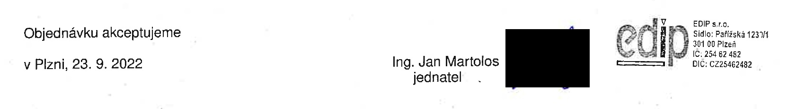
Příloha: Cenová nabídka bezpečnostní inspekce a auditu ze dne 19.09.2022

